KÄDENTAIDOT
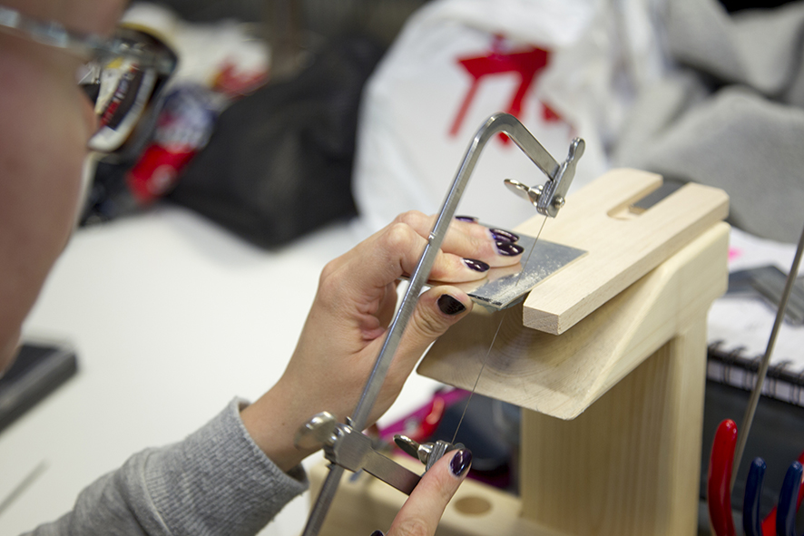

  - TAUSTAA

Kädentaitojen opetussuunnitelman pohjana ovat Kuopion kansalaisopiston opetussuunnitelman perusteiden arvot ja pedagogiikan periaatteet. Opetussuunnitelman perusteet on laadittu aikuisille suunnattua kädentaitojen opetusta varten.

Tekeminen ja tekemällä oppiminen korostuvat kädentaitojen kursseilla. Yhdessä oppiminen ja yhdessä tekeminen antavat mahdollisuuksia omaan kehittymiseen ja uusiin elämyksiin. Tavoitteena on kaikkien oppijoiden yhdenvertainen huomioiminen, tasa-arvoinen kohtaaminen ja ohjaaminen sekä erilaisten toiveiden kuuleminen ja niihin vastaaminen. Mahdollisuuksien mukaan etsimme ratkaisuja myös oppijoiden erityistarpeisiin. Elinikäisen oppimisen periaate ja erilaisten oppimistyylien huomioiminen ovat opetuksen suunnittelun lähtökohtia.

Vuosittain laadittavan kurssiohjelman suunnittelussa huomioimme kuntalaisten esittämiä toiveita ja ideoita. Kuopion ja lähikuntien alueella asuu monia kädentaitojen opettajia ja asiantuntijoita, jotka mahdollistavat laajan ja monipuolisen kurssiohjelman suunnittelun ja toteutumisen. Opiskelutilat Puistokartanolla ovat hyvät ja toimivat. Maaseutualueilla toimimme pääosin koulujen tiloissa ja erilaisissa kylätaloissa. Teknisen työn opetus tapahtuu yläkoulujen teknisen työn tiloissa.

Oppijoiden erilaiset lähtökohdat, kokemukset ja oppimistyylit sekä aikaisemmat tiedot ja taidot pyritään huomioimaan opetustilanteissa. Opiskelija voi edetä opiskelussaan oman kiinnostuksensa ja aikataulunsa mukaan. Opetusta järjestetään sekä aloittelijoille, että aiemmin harrastaneille. Opetus etenee opiskelijan ehdoilla, jolloin jokainen voi asettaa oppimiselleen omat henkilökohtaiset tavoitteensa. Lyhytkurssien ohjelma on useimmiten ennakkoon tarkemmin määritelty ja aikataulutettu.

Opetuksessa käytetään monipuolisia tehtäviä ja noudatetaan kestävän kehityksen periaatteita materiaalivalinnoissa. Verkosta löytyvät monipuoliset materiaalit antavat paljon virikkeitä ja ideoita opetukseen. Havaintomateriaalin valmistamisessa otamme huomioon kestävän kehityksen periaatteet ja pyrimme rajoittamaan monisteiden määrää lisäämällä sähköisten materiaalien käyttöä.

Kurssit edistävät kädentaitojen oppimisen ohella myös opiskelijoiden sosiaalisten verkostojen syntymistä ja persoonallisuuden monipuolista kehittymistä. Käsityön tekemisessä yhteinen tuumailu ja toisten mielipiteiden kuunteleminen ovat osa prosessia. Toisten opiskelijoiden kommentit ja kannustus edistävät oppimista ja virkistävät mieltä. Opettajan tehtävänä on taidon opettamisen ohella rakentaa ryhmähenkeä ja positiivista ilmapiiriä.

  - TAVOITTEET JA LÄHTÖKOHDAT

Tavoitteena on tukea oppijan käsityötaitojen ja tietojen monipuolista kehittymistä. Kurssisuunnittelussa huomioimme monipuolisesti eri käsityötekniikat, materiaalit ja aiheet. Kursseilla tuodaan esille myös käsityön historiaan, kulttuuriperinteeseen, työturvallisuuteen, ekologiseen ajatteluun ja kestävään kehitykseen liittyviä asioita. Ihmisten eri elämänvaiheet ja esitetyt toiveet otetaan huomioon kurssien aiheissa ja kurssiajankohtien sijoittelussa.

Kurssien tavoitteena on ylläpitää, kehittää ja uudistaa käsin tekemisen kulttuuria ja harrastusta Kuopion kansalaisopiston toimialueella. Tarjoamme käsityöharrastajille monipuolisia mahdollisuuksia kehittää omia taitojaan ja omaa ilmaisuaan. Uusia kurssi-ideoita kehitellään jatkuvasti ajan virtauksia seuraten. Vastuuopettajat/suunnittelijat ja ohjaajat kouluttautuvat säännöllisesti.

Ryhmissä tapahtuva opetus kehittää oppijoiden yhteistyötaitoja ja sosiaalisia taitoja. Varsinkin pitkillä, koko lukuvuoden kestävillä kursseilla syntyy sosiaalisia verkostoja, minkä monet kurssilaiset ovat kokeneet hyvin merkittävänä oman elämänlaatunsa kohottajana.

Kurssien opetus etenee käsityön suunnittelu-, kehittely-, valmistus- ja arviointivaiheiden kautta. Uusien työtapojen opetuksessa huomioimme oppijoiden erilaiset oppimistyylit, opetus etenee alkeista harjaantumisen kautta niiden hallintaan ja soveltamiseen. Monien yksittäisten käsityötekniikoiden hahmottaminen on helpottunut, kun voimme käyttää dokumenttikameraa ja tablettia opetuksessa.

Oppijat asettavat oppimiselleen omat tavoitteensa, joiden saavuttamiseen etsitään yhdessä keinoja. Taitojen kehittyessä oman suunnittelun ja omien ratkaisujen osuus yleensä lisääntyy. Oma ilmaisu alkaa kehittyä, kun oppijat perehtyvät aiheisiin pitkäjänteisesti. Yksilöllisen ohjaamisen tarve on ilmeinen monissa aiheissa ja siksi ryhmäkoot eivät voi olla kovin suuria.

KURSSIEN AIHEET

Kädentaitojen opetus jakautuu sisällön mukaan seuraaviin aihepiireihin:

Tekstiili ja vaatetus
- kudonta
- ompelu
- kansallispuvut ja muut perinnekäsityöt
- neule- ja lankatyöt
- tilkkutyöt ja kirjonta
- huovutus
- kankaanpainanta ja -värjäys

Esinemuotoilu
- erityistekniikat (mm. punonta, hopeatyöt, mosaiikkityöt, kirjansidonta ja esim. kierrätysmateriaaleista valmistetut koriste- ja sisustusesineet sekä korut)
- huonekalujen verhoilu ja entisöinti
- puu- ja metallityöt

  - OPETUSJÄRJESTELYT

Kurssien pituudet vaihtelevat aiheiden mukaan, osa kursseista kestää koko lukuvuoden ja lisäksi järjestämme eripituisia lyhytkursseja eri teemoista. Kurssit ovat tasoltaan perus- ja jatkokursseja.

Koko lukuvuoden kurssit kokoontuvat viikoittain 3-4 oppituntia kerrallaan, mikä antaa mahdollisuuksia pitkäjänteisempään opiskeluun.

Lyhytkursseilla on useimmiten aloitusluento, jolloin suunnitellaan yhdessä kurssin tarkempaa sisältöä ja päätetään materiaalihankinnoista. Kurssien tavallisin opiskelijaminimi on 10 ja maksimi 14/16. Joissakin erityisen paljon yksilöllistä ohjausta tai työtilaa vaativissa aiheissa minimi on 8 ja maksimi 10. Työturvallisuuden huomioiminen rajoittaa myös ryhmäkokoa.

Kudontaa voi opiskella Puistokartanolla ohjaajien opastuksella. Opiskelun voi aloittaa alkeista ja edetä oman aikataulun ja kiinnostuksen mukaisesti. Kutominen kehittää kädentaitoja, luovuutta ja värien käyttöä. Eri tekstiilimateriaalit ja niiden kierrättäminen tulevat tutuiksi. Alueen oma tekstiilikulttuuri säilyy ja kehittyy. Kudonnan ohjauksen lisäksi opisto järjestää kudonnan kursseja maaseutualueilla.

Kädentaitojen opetusta järjestetään aikuisille (yli 16-vuotiaat), osa ryhmistä soveltuu erityisen hyvin senioreille ja erityistä tukea tarvitseville.
Lasten ja nuorten kädentaitojen opetussuunnitelma löytyy kohdasta Taiteen perusopetuksen opetussuunnitelma.

  - OPPIMATERIAALIT, TILAT JA VÄLINEET

Opettaja suunnittelee ja tekee kursseilleen sopivaa havainto- ja oppimateriaalia ja käyttää valmista oppimateriaalia (kirjoja, lehtiä, verkkomateriaalia) soveltuvin osin. Materiaalin valinnassa, valmistelussa ja jakamisessa opettaja ottaa huomioon opiskelijoiden toiveet ja taitotason sekä kestävän kehityksen periaatteet.

Opetuksen tukena on useimmissa paikoissa mahdollisuus käyttää verkkoa ja pitää yllä kurssin omia verkkosivuja PedaNetissa. Valmiista kurssitöistä ja opetustilanteista otetaan valokuvia, joita voidaan hyödyntää opetuksessa ja tiedotuksessa.

Tavoitteena on, että kurssien opetustilat ja -välineet ovat tarkoituksenmukaiset ja kurssien erityistarpeet ja erityisesti työturvallisuus on huomioitu. Puistokartanon luokat on aikuisopetuksen tarpeisiin varusteltuja. Kurssitoimintaa järjestetään myös peruskoulun tiloissa ja kylätaloissa ja muissa harrastustoimintaan soveltuvissa paikoissa lähipalveluperiaatteella. Tilojen ja välineistön ylläpitoon pyritään kiinnittämään jatkuvasti huomiota. Teknisen työn opetus järjestetään yläkouluilla. Toimintatavoista, välineiden käytöstä ja hankinnoista sovitaan yhdessä koulujen kanssa.

Pääsääntöisesti kursseilla on käsityön perustyövälineistö opiskelijoiden käytettävissä, ainoastaan henkilökohtaiset työvälineet ja materiaalit jokainen opiskelija hankkii itse. Joillakin kursseilla opettaja kuljettaa mukanaan omia työkalujaan (erikoistyökaluja), mistä maksetaan erillistä korvausta.

  - OPETTAJAT JA OHJAAJAT

Kädentaitojen kurssitarjonnan suunnittelevat vastuuopettajat/suunnittelijat. Kudonnan ohjauksessa toimii kaksi ohjaajaa ja kädentaitojen kursseilla toimii avustajana yksi ohjaaja osan työajastaan. Lisäksi otamme alan harjoittelijoita työssä oppimaan ja työelämään tutustumaan kulloisenkin tilanteen ja tarpeen mukaan.

Tuntiopettajia on noin 60 lukuvuoden aikana. Suuri osa tuntiopettajista on työskennellyt useita vuosia peräkkäin opistossa. Uusia opettajia rekrytoidaan, mikäli heillä on sellaista erityisosaamista tai uusia kurssi-ideoita mitä tarjonnassa ei ennestään ole.

Vastuuopettajat/suunnittelijat toimivat vastuualueillaan tuntiopettajien perehdyttäjinä ja tukihenkilöinä opetukseen ja kurssien käytännön toteutukseen liittyvissä asioissa. Uusien kurssien suunnittelu tapahtuu päätoimisten opettajien ja tuntiopettajien yhteistyönä.

